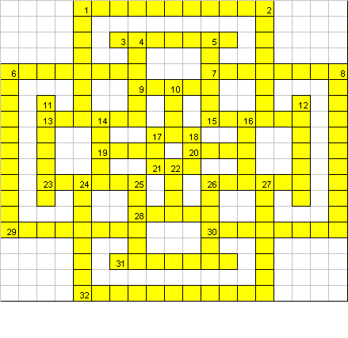

По горизонтали:
1. Что Давид не позволил восстановить при реке Евфрате Адраазару, царю Сувскому?(2Цар.8)
3. Их украшение - седина.(Прит.20)
6. Что дал Иосиф отцу своему и братьям в земле Египетской, в лучшей части земли, в земле Рамсес?(Быт.47)
7. С него не собирают смоквы(Матф.7)
9. Он был поражен смертью за приношение огня чуждого (Лев 10)
13. Что показал Израильский народ одержав победу над Иавином, царем Ханаанским? (Суд.5)
15. Место Божьего престола (Пс.10)
17. Брат Хама и Иафета. (Быт.9)
19. Что устроено словом Божиим, так что из невидимого произошло видимое?(Евр.11)
20.Обещание Господу которое должно быть немедленно исполнено .(Втор.23)
21. Что бросал Аман, думая погубить Иудеев ?(Есф.9)
23.Что не должно было касаться головы назорея? (Чис.6)
26. При приближении зимы каким Павлу виделось плавание по морю ? (Деян.27)
28. Жители этого города служили гребцами у богатых купцов
Тира и несли сторожевую вахту на стенах города (Иез 27).
29. Дикое животное, которое невозможно приручить и заставить служить в качестве домашнего рабочего скота (Иов.39)
30. Он находился в числе спутников Павла во время путешествия в Рим и пребывания там (Деян 27) (Флм 23).
31. Что, призвав рабов и поручив им имение свое, дал каждому из них хозяин, отправляясь в чужую страну (Матф.25)
32. Земля, в которую пошел раб Авраама чтобы привести оттуда жену для Исаака.(Быт.24)

По вертикали:
1. Бросок (Лук.22)
2. Что было причиной того, что двери [дома], где собирались ученики Его, были заперты? (Иоан.20)
4. Что пожнет, сеющий в плоть свою ?(Гал.6)
5. Еврейское слово обозначающее «дар Богу».(Мар.7)
6.Что во времена Иисуса не признавали саддукеи, а фарисеи признавали? (Деян.23)
8. Младшая дочь Иова (Иов 42).
10. Кем приходились Амраму Аарон, Моисей и Мариам? (1Пар.6)
11. С чем обратилась царица Есфирь к царю , когда приготовила пир для Амана?(Есф.5)
12. Его сестра была женой Аарона (Исх 6).
14. Сын и наследник Иеровоама царствовавший над Израилем два года (3Цар.14)
16.Сражение (1Цар.14)
17. Хищная, нечистая по закону птица, питающаяся падалью и отбросами. (Лев 11; Втор 14)
18.Что ждало израильтян в их домах по пророчеству Иезекииля? (Иез.7)
22. Добыча, пойманная в сети(Ис.8)
24. При строительстве Милло он своим рвением обратил на себя внимание Соломона, поэтому царь поставил его смотрителем над оброчными работниками из дома Иосифа(3Цар 11).
25. Один из евнухов персидского царя Артаксеркса .(Есф 1)
26. Что сделает с имуществом дома своего пойманный вор? (Прит.6)
27. Чего нет ни в ком ином кроме Иисуса Христа?(Деян.4)

